Муниципальное казённое общеобразовательное учреждение
«Кленовская средняя школа»
Жирновского муниципального района Волгоградской области

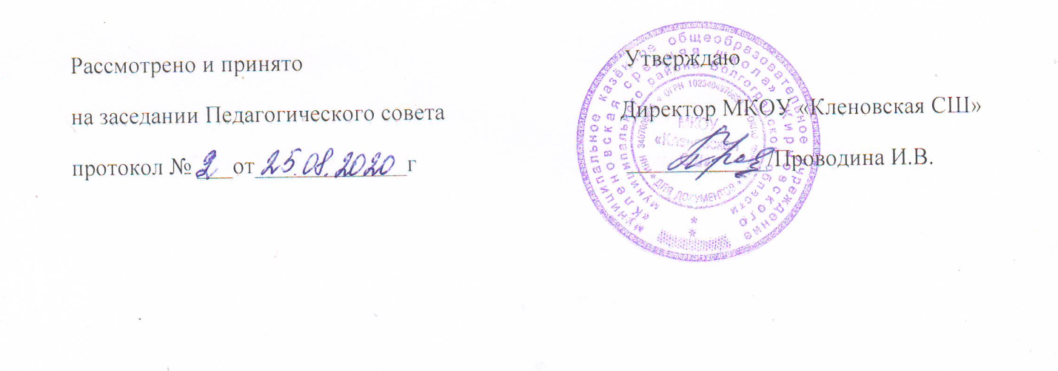

План внеурочной деятельности

МКОУ «Кленовская СШ»

на 2020-2021 учебный год

Пояснительная записка

к плану внеурочной деятельности МКОУ «кленовская СШ»

на 2020-2021 учебный год
План внеурочной деятельности разработан с учетом требований следующих нормативных
документов:
- Федерального Закона от 29.12.2012 № 273-ФЗ «Об образовании в Российской Федерации»;
- Закона Российской Федерации «О санитарно-эпидемиологическом благополучии населения» от 12.03.99, гл. 3, ст. 28.П.2;
- Постановления Главного государственного санитарного врача Российской Федерации от
29.12.2010 № 189 «Об утверждении СанПиН 2.4.2.2821-10 «Санитарно- эпидемиологические требования к условиям и организации обучения в общеобразовательных учреждениях»;
- приказа Министерства образования Российской Федерации от 09.03.2004 г. № 1312 «Об утверждении федерального базисного учебного плана и примерных учебных планов для
образовательных учреждений Российской Федерации, реализующих программы общего образования»;
- приказа Министерства образования и науки Российской Федерации от 06.10.2009 № 373
«Об утверждении и введении в действие федерального государственного образовательного стандарта начального общего образования»;
- приказа Министерства образования и науки Российской Федерации от 17.12.2010 № 1897
«Об утверждении федерального государственного образовательного стандарта основного общего образования»; приказа Министерства образования и науки Российской Федерации от 17. 05. 2012 г. № 413«Об утверждении федерального государственного образовательного стандарта среднего общего образования»;
- приказа Министерства образования и науки Российской Федерации от 30.08.2013 № 1015 «Об утверждении Порядка организации и осуществления образовательной деятельности по основным общеобразовательным программам - образовательным программам начального общего, основного общего и среднего общего образования»;
-СанПин 3.1/2.4 3598-20 "Санитарно-эпидемиологические требования к устройству, содержанию и организации работы образовательных организаций и других объектов социальной инфраструктуры для детей и молодежи в условиях распространения новой коронавирусной инфекции (COVID-19)" (Зарегистрирован 03.07.2020 № 58824) Постановление Главного государственного санитарного врача Российской Федерации от 30.06.2020 № 16 "Об утверждении санитарно-эпидемиологических правил СП
Направления внеурочной деятельности.
План внеурочной деятельности является частью основной образовательной программы начального общего образования, основного общего образования, среднего общего образования МКОУ «Кленовская СШ». Под внеурочной деятельностью в рамках реализации ФГОС следует понимать образовательную деятельность, осуществляемую в формах, отличных от классно- урочной, и направленную на достижение планируемых результатов освоения основной образовательной программы

Цель внеурочной деятельности:
- Создание условий для достижения учащимися необходимого для жизни в обществе
социального опыта и формирования принимаемой обществом системы ценностей, создание условий для многогранного развития и социализации каждого учащегося в свободное от учёбы время;
- Создание воспитывающей среды, обеспечивающей активизацию социальных, интеллектуальных интересов учащихся в свободное время, развитие здоровой, творчески растущей
личности, с формированной гражданской ответственностью и правовым самосознанием, подготовленной к жизнедеятельности в новых условиях, способной на социально значимую практическую деятельность, реализацию добровольческих инициатив.

Внеурочная деятельность в МКОУ «Кленовская СШ» организуется по следующим направлениям:
- спортивно-оздоровительное;
- духовно- нравственное;
- общеинтеллектуальное;
- общекультурное,
- социальное.

Время, отведенное на внеурочную деятельность, не учитывается при определении максимально допустимой недельной нагрузки.
План внеурочной деятельности является организационным механизмом реализации основной образовательной программы начального общего образования, обеспечивает учет индивидуальных особенностей и потребностей обучающихся образовательного учреждения.
Учащиеся 1-4 классов, 5-10 классов во внеурочной деятельности продолжают заниматься проектной деятельностью, развиваются творчески. По всем указанным направлениям учителями нашей школы разработаны программы с учётом возрастных особенностей подросткового возраста, соответствующие требованиям современного образования.
План внеурочной деятельности разработан с учётом требования СанПин 3.1/2.4 3598-20 "Санитарно-эпидемиологические требования к устройству, содержанию и организации работы образовательных организаций и других объектов социальной инфраструктуры для детей и молодежи в условиях распространения новой коронавирусной инфекции (COVID-19)" (Зарегистрирован 03.07.2020 № 58824) Постановление Главного государственного санитарного врача Российской Федерации от 30.06.2020 № 16 "Об утверждении санитарно-эпидемиологических правил СП

Занятия в кружке позволяют существенно влиять на трудовое и эстетическое воспитание, рационально использовать свободное время учащихся.
Внеурочная деятельность организуется по направлениям развития личности в таких формах как экскурсии, кружки, соревнования.
Согласно письма Министерства образования и науки РФ от 25 мая 2015 г.№ 08-761 предметная область «Основы духовно- нравственной культуры народов России» реализуется через занятия во внеурочной деятельности по духовно-нравственному направлению – «Удивительное рядом» и «Путешествие по стране этикета»
Реализация данного учебного плана полностью удовлетворяет образовательные потребности учащихся и обеспечивает выполнение федерального государственного образовательного стандарта начального общего образования, основного общего и среднего общего образования.

План внеурочной деятельности для обучающихся начального общего образования
МКОУ «Кленовская СШ»

Направление внеурочной деятельности | Форма организации внеурочной деятельности | Количество часов в неделю | Количество часов в неделю | Количество часов в неделю | Количество часов в неделю | Итого к финансированию
 |  | I | II | III | IV | 1-4
Спортивно-оздоровительное | «Подвижные игры» |  | 1 | 1 | 1 | 1
Духовно-нравственное | Занимательное занятие  «Удивительное рядом» |  | 1 |  |  | 1
Общеинтеллектуальное | «Финансовая грамотность» |  |  |  | 1 | 1
Общекультурное | Занимательное занятие  «Волшебная кисточка» | 1 |  |  |  | 1
Социальное | Занимательное занятие по технологии «Радуга творчества» |  |  | 1 |  | 1
Количество часов |  | 1 | 2 | 2 | 2 | 5

План внеурочной деятельности Бутырского филиала
МКОУ «Кленовская СШ» для обучающихся начального
общего образования на 2019-2020 учебный год

Направление внеурочной деятельности | Форма организации внеурочной деятельности | Количество часов в неделю
Спортивно-оздоровительное | Уроки здоровья | 1
Социальное | Занимательное занятие «Умелые руки» | 1
Общеинтеллектуальное | «Занимательная математика» | 1
Духовно-нравственное | «Основы православной культуры» | 1
Общекультурное | «Путешествие по стране этикета» | 1
Итого к финансированию |  | 5

План внеурочной деятельности
МКОУ «Кленовская СШ» для обучающихся 5-11
классов
Направление внеурочной деятельности | Форма организации внеурочной деятельности | Количество часов в неделю | Количество часов в неделю | Количество часов в неделю | Количество часов в неделю | Количество часов в неделю | Количество часов в неделю | Всего
 |  | 5 | 6 | 7 | 8 | 9 | 10-11
Спортивно-оздоровительное | Шахматы |  |  | 1 |  |  | 1 | 1
 | Легкая атлетика | 1 |  |  |  |  |  | 1
 | Теннис |  |  |  |  | 1 |  | 1
 | Хоккей |  | 1 | 1 | 1 |  |  | 1
Общеинтеллектуальное | «Финансовая грамотность» |  |  |  | 1 | 1 | 1 | 1
 | «В мире орфографии и пунктуации» |  |  |  |  | 1 |  | 1
Духовно-нравственное | «Путешествие по стране этикета» | 1 |  |  |  |  |  | 1
Общекультурное | Праздничный калейдоскоп |  |  |  | 1 |  |  | 1
Социальное | «Школьный вестник» |  | 1 |  |  |  |  | 1
Количество часов |  | 2 | 2 | 2 | 3 | 3 | 2 | 9

